2026年六合区中学体育学科青年教师基本功比赛通知
一、比赛目的：
为了适应新一轮课程改革的需要和教师自身发展的需求，更好的推进新课程改革的深入，加强对青年教师基本功和专项能力训练，提高青年教师综合素质，为市基本功比赛选拔人才，搭建人才培养有效平台，建设一支德才兼备的优秀青年教师队伍。
二、比赛时间：
2026年6月18日（暂定）
2026年5月8日前提交报名名单
三、比赛地点：
南京市金陵中学龙湖分校
四、参加对象：
40岁以下在职在编的初中、高中体育教师；
五、赛事组织
1.各初中校填好本校参赛选手信息表（见附件），于5月8日前发送到指定邮箱564095519@qq.com。
2.详细赛程安排及注意事项等，见比赛教师群。
六、表彰奖励
本次比赛将根据成绩分别设区级一、二等奖各若干名，并推荐优异的教师参加2026年南京市中学体育青年教师基本功大赛。
七、注意事项
1.参赛教师本着公平竞争的态度，严格遵守竞赛纪律，配合并服从评委和工作人员的管理。
2.不迟到，不早退，保持有序、安全。
八、比赛内容：
（一）规定运动专业技能
1．中学生广播操《舞动青春》、武术健身操《英雄少年》（各抽取其中三节内容）、队列队形（完成包含原地和行进间等规定内容）。
2．田径：田赛和径赛
田赛，急行跳远。
径赛，跨栏跑——弯道跑组合，全程100 m，其中直道40m，弯道60m。
3. 体操：技巧和器械
男子技巧组合动作：直立——鱼跃前滚翻——蹲撑跳成屈体分腿俯撑——体前屈两臂侧举（稍停）——分腿慢起成头手倒立（停2"）——前滚翻成直腿坐——经体前屈后倒屈体后滚翻成直立同时两臂上举——（趋步）侧手翻——向前并步成直立。
女子技巧组合动作：直立——前滚翻——直立，两臂经侧至上举，上一步成俯平衡（停2"）——单脚蹬地前滚翻成直腿坐——经体前屈后倒成肩肘倒立（停2"）——经单肩后滚翻成单腿跪撑平衡——成跪立——跪跳起——侧手翻——向前并步成直立。
男子双杠（低杠）组合动作：挂臂撑单脚蹬地屈伸上成分腿坐——慢起成肩倒立（停2"）——前滚翻成分腿坐——屈膝弹杠并腿支撑后摆转体180度成分腿坐——分腿坐挺身前进接支撑前摆——支撑后摆下。
女子双杠（低杠）组合动作：跳起支撑前摆成分腿坐——前滚翻成分腿坐——分腿坐前进——后摆转体180度成分腿坐——屈膝弹杠并腿支撑后摆——支撑前摆下。
（二）实践教学技能
1. 实践教学技能：粉笔字、自选技能、模拟课堂教学。
粉笔字：用粉笔在黑板上书写一段文字，时间15分钟内。
自选技能：参赛教师根据体育与健康教材或教师备课用书上技能教学内容，自编不少于2类运动项目的技能组合（如田径类、体操类、球类、民族民间类等），时间为3～5分钟。
模拟课题：参赛教师依据给定的教材内容，进行主教材的模拟教学展示，时间不超过12分钟
六合区教师发展中心
2026年4月
附件1：比赛详细内容见竞赛规程
附件2：比赛报名表

附件：
2026年六合区青年体育教师基本功大赛规定运动专业技能比赛内容
一、两操队列
1.广播体操：
在中学生广播体操《舞动青春》中抽取三节，参赛选手站成一排进行比赛。不采用镜面示范动作，男、女生动作方向不一致时统一按男生动作方向完成动作。
比赛方式：参赛选手按抽签分组进行比赛。
2.武术健身操：
在中学生武术操《英雄少年》中抽取三节，参赛选手站成一排进行比赛。不采用镜面示范动作，男、女生动作方向不一致时统一按男生动作方向完成动作。武术健身操按规定统一发声。
比赛方式：参赛选手按抽签分组进行比赛。
动作规格：[参见高等教育出版社、高等教育电子音像出版社《全国中小学生系列武术健身操教学光盘（中学版）》]。
3.队列队形：
测评方法:动作时间 2 分钟，场地范围 9×18 米（排球场）
动作内容:立正、稍息、向右看齐、向前看、齐步走、跑步走、立定、原地三面转法、行进间三面转法。
比赛方法：评委提前编制 3 套以上队列组合，安排专人录制，现场随机抽取 1 套进行测评，每 4-6 人为一组，随机抽签现场编组。
二.田径
1.田赛
急行跳远：男女均采用3M板，挺身式、走步式评分可达优秀级，蹲踞式评分在良好及以下。每人三次机会，计最好一次成绩。
2.径赛
跨栏跑——弯道跑组合：全程100 m，其中直道40m，弯道60m。直道中跨过3个栏：男，起跑至第一栏距离13.72m，栏高0.84m，栏间9.14m；女，起跑至第一栏距离13m，栏高0.762m，栏间8.5m。每人一次测试机会。
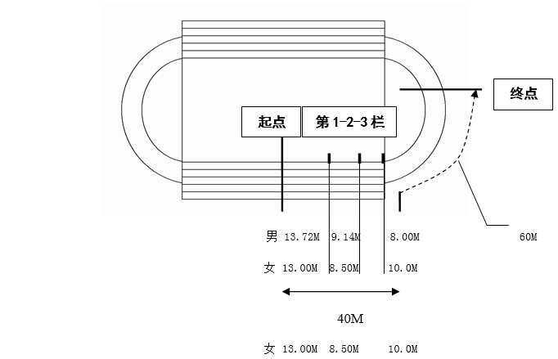

三.体操
1.技巧
⑴按顺序在规定区域等候出场，出场时，面向评委右手上举示意动作开始，动作完成后，面向裁判站立，两臂侧上举示意动作结束。
⑵应连贯完成规定组合动作，动作失败，在评委示意允许的情况下，可从失败动作处继续，但一个动作反复失败达三次，此动作计零分。
⑶应着简洁运动装和体操鞋，禁止佩戴项链、戒指、手镯、手表等饰物参赛。
男子技巧组合动作：直立——鱼跃前滚翻——蹲撑跳成屈体分腿俯撑——体前屈两臂侧举（稍停）——分腿慢起成头手倒立（停2"）——前滚翻成直腿坐——经体前屈后倒屈体后滚翻成直立同时两臂上举——（趋步）侧手翻——向前并步成直立。
女子技巧组合动作：直立——前滚翻——直立，两臂经侧至上举，上一步成俯平衡（停2"）——单脚蹬地前滚翻成直腿坐——经体前屈后倒成肩肘倒立（停2"）——经单肩后滚翻成单腿跪撑平衡——成跪立——跪跳起——侧手翻——向前并步成直立。
2.器械
⑴按抽签顺序在规定区域等候出场，出场时，面向评委右手上举示意动作开始，动作完成后，面向评委站立，两臂侧上举示意动作结束。
⑵应连贯完成规定组合动作，动作失败或掉下器械，在评委示意允许的情况下，可从失败动作处继续，但一个动作反复失败达三次，此动作计零分。
⑶应着简洁运动装和体操鞋，禁止佩戴项链、戒指、手镯、手表等饰物参赛。
男子双杠（低杠）组合动作：挂臂撑单脚蹬地屈伸上成分腿坐——慢起成肩倒立（停2"）——前滚翻成分腿坐——屈膝弹杠并腿支撑后摆转体180度成分腿坐——分腿坐挺身前进接支撑前摆——支撑后摆下。
女子双杠（低杠）组合动作：跳起支撑前摆成分腿坐——前滚翻成分腿坐——分腿坐前进——后摆转体180度成分腿坐——屈膝弹杠并腿支撑后摆——支撑前摆下。

附件2：
2026年六合区青年体育教师基本功大赛报名表
学校：
序号 | 姓名 | 性别 | 出生年月 | 教龄 | 电话 | 自选内容 | 备注

